Всероссийский Петровский урок
В МКОУ Тагарская СОШ 15 июня 2021года с детьми летнего пришкольного лагеря был проведён Всероссийский Петровский урок, посвящённый празднованию в 2022 году 350-летия со дня рождения Петра I.
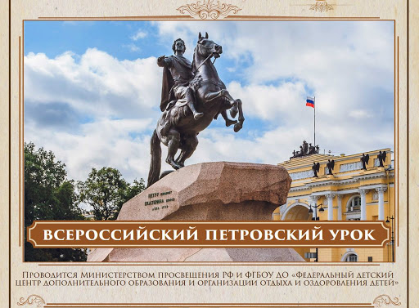
С детьми был организован просмотр видеороликов: «Дедушка русского флота», «Потешные войска Петра», «Россия – морская держава».
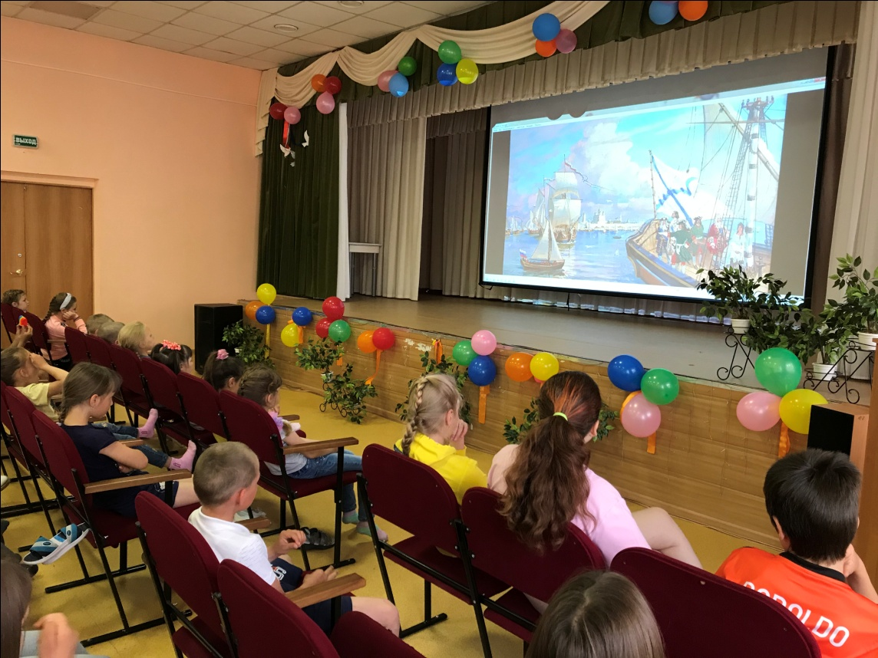
Проведена беседа о том, как рос молодой царь Петра I, о создании морского флота в России.
Раскрашивание с детьми ботика Петра, с обсуждением того, что они узнали про него.
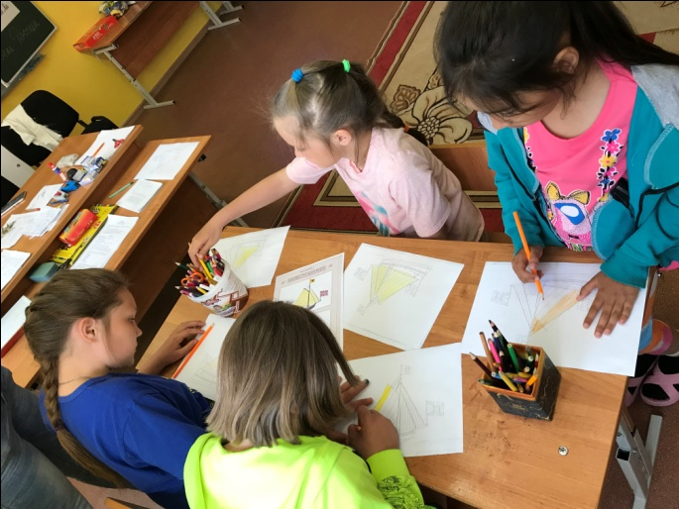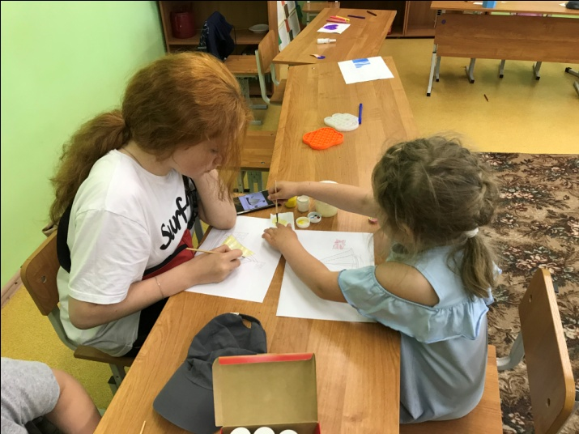
#ПетровскийУрок#ГодНаук#ДрузьяЗемли

